NETMP Specification

Copyright © 2000 Sony Computer Entertainment Inc.
All Rights Reserved.
SCEI Confidential
目次
1 概要 3
メッセージフォーマット 3
2 メッセージ 5
NETMP_CODE_CONNECT 5
NETMP_CODE_CONNECTR 6
NETMP_CODE_RESET 6
NETMP_CODE_RESETR 6
NETMP_CODE_MESSAGE 7
NETMP_CODE_MESSAGER 7
NETMP_CODE_STATUS 7
NETMP_CODE_STATUSR 7
NETMP_CODE_KILL 8
NETMP_CODE_KILLR 9
NETMP_CODE_VERSION 9
NETMP_CODE_VERSIONR 9

概要
このドキュメントでは、DECI2 プロトコルの上位プロトコルのひとつである NETMP について説明します。
NETMP は、ホスト上で dsnetm とアプリケーションの間でのみ使用されるプロトコルです。したがって、DECI2 ヘッダの Source と Destination に指定される Node ID は、双方ともに 'H' となります。NETMP のプロトコル番号は、NETMP = 0x0400 です。

NETMP は、アプリケーションから dsnetm へ以下のような要求を行う場合に使用します。

- アプリケーションの登録
- 指定したプロトコルのパケットの配送要求
- ターゲットシステムのリセット
- ステータス情報管理
- 指定したプロトコルの強制解放

パケットの配送要求は、受信に関してのみ必要で、送信に関しては要求する必要はなく常に許可されています。

メッセージフォーマット
NETMP メッセージは、DECI2 ヘッダに引き続き、常に以下の NETMP ヘッダを持ちます。

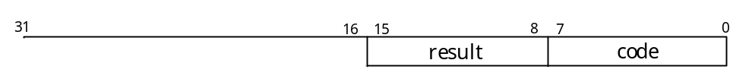
図 1 NETMP メッセージヘッダ

code は、メッセージの種別を表します。メッセージには要求と応答があります。
メッセージの code には以下のようなものがあります。

NETMP_CODE_CONNECT 0 // connect request
NETMP_CODE_CONNECTR 1 // connect reply
NETMP_CODE_RESET 2 // reset request
NETMP_CODE_RESETR 3 // reset reply
NETMP_CODE_MESSAGE 4 // message request
NETMP_CODE_MESSAGER 5 // message reply
NETMP_CODE_STATUS 6 // status request
NETMP_CODE_STATUSR 7 // status reply
NETMP_CODE_KILL 8 // kill request
NETMP_CODE_KILLR 9 // kill reply
NETMP_CODE_VERSION 10 // version request
NETMP_CODE_VERSIONR 11 // version reply

result は、メッセージの結果を表します。要求メッセージの場合は常に 0 で、応答メッセージの場合は、以下のいずれかになります。

NETMP_ERR_OK 0 // good
NETMP_ERR_INVAL 1 // invalid request
NETMP_ERR_BUSY 2 // protocol busy
NETMP_ERR_NOTCONN 3 // can not connect
NETMP_ERR_ALREADYCONN 4 // already connect
NETMP_ERR_NOMEM 5 // no memory
NETMP_ERR_NOPROTO 6 // no protocol

メッセージ

NETMP_CODE_CONNECT
NETMP_CODE_CONNECT は、アプリケーションから dsnetm に対する接続要求と配送要求メッセージです。NETMP ヘッダに引き続いて以下の接続データが任意個の繰り返しされた形式を持ちます。

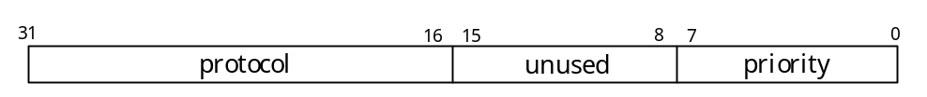
図 2 NETMP_CODE_CONNECT Data
priority
プロトコルに関する受信配送優先順位を指定します。
符号無し整数で、0 から 255 まで設定可能です。0 が最も低い優先順位となります。

複数のアプリケーションが同じプロトコルを使用する場合、dsnetm はその中で最も大きな priority を持つアプリケーションにパケットを配送します。
ただし TTYP プロトコルに関しては、優先順位による配送制御は行なわれず、すべてのアプリケーションへ配送が行なわれます。優先順位による制御を行なう予定がない場合には 0x80 を設定しなければなりません。
unused
予約領域です。常に 0 を設定しなければなりません。
protocol
受信データの配送を要求するプロトコル番号です。

このメッセージによる明示的な指定がなくとも、以下のメッセージは dsnetm からアプリケーションに配送される場合があります。この配送が行なわれるのはこのメッセージによって接続が成功した以降に限られます。

- DCMP のステータスメッセージ
- DCMP のエラーメッセージ
- NETMP のリセット完了通知(NETMP_CODE_RESETR)

NETMP_CODE_CONNECTR
NETMP_CODE_CONNECTR は、NETMP_CODE_CONNECT に対する dsnetm からアプリケーションへの応答メッセージです。NETMP ヘッダ 2 byte のみで構成されます。

結果コード (result) には以下のようなものがあります。

NETMP_ERR_OK 接続成功
NETMP_ERR_BUSY 既に同じ priority かつ同じ protocol で
他のアプリケーションが接続済
NETMP_ERR_NOTCONN 接続失敗 (その他の原因)
NETMP_ERR_ALREADYCONN 既に接続済み
NETMP_ERR_NOMEM メモリ不足

NETMP_CODE_RESET
NETMP_CODE_RESET は、アプリケーションから dsnetm に対するターゲットシステムのリセット要求メッセージです。NETMP ヘッダおよび 2 byte の予約領域に続く 2 word x 2 の初期化パラメータで構成されます、合計 20 byte。
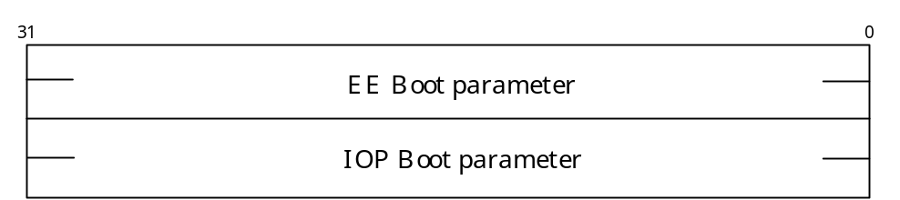
図 3 NETMP_CODE_CONNECT メッセージ
Boot parameter の領域は dsnetm で保存され、dsnetm がターゲットに対して送信する DCMP_TYPE_CONNECT メッセージの Boot parameter データとして使用されます。Boot parameter のビットがすべて 1 の場合は、dsnetm が保存するデータを変更しません。

NETMP_CODE_RESETR
NETMP_CODE_RESETR は、dsnetm からアプリケーションに送られるリセット完了通知です。NETMP ヘッダ 2 byte のみで構成されます。
このメッセージが送られるのは以下のいずれかの場合です。

- そのアプリケーションからの NETMP_CODE_RESET によるリセット完了時
- 他のアプリケーションからの NETMP_CODE_RESET によるリセット完了時
- ターゲットのリセットスイッチや電源 ON 等によるリセット完了時

このメッセージからリセットの原因を知ることはできません。

結果コード (result) には以下のようなものがあります。

NETMP_ERR_OK リセット完了
NETMP_ERR_INVAL ボードドライバがエラーを報告した
(上記 1) の場合に、リセットを要求したアプリケーションにのみ送
られます)

NETMP_CODE_MESSAGE
NETMP_CODE_MESSAGE は、アプリケーションから dsnetm に対する接続情報設定メッセージです。NETMP ヘッダに続く任意長の ASCII データ (NUL ターミネイトなし) で、"<user>@<host>,<prog>" の形式である必要があります。
NETMP_CODE_CONNECT メッセージの直後にこの接続情報を送る事を強く推奨します。
アプリケーションは、このメッセージで送られた情報を NETMP_CODE_STATUS メッセージによって得ることができます。

NETMP_CODE_MESSAGER
NETMP_CODE_MESSAGER は、NETMP_CODE_MESSAGE に対して dsnetm からアプリケーションに送られる接続情報設定完了メッセージです。NETMP ヘッダ 2 byte のみで構成されます。

結果コード (result) には以下のようなものがあります。

NETMP_ERR_OK 設定完了
NETMP_ERR_NOMEM メモリ不足

NETMP_CODE_STATUS
NETMP_CODE_STATUS は、dsnetm が管理するプロトコルごとの接続関連情報の参照要求メッセージです。NETMP ヘッダ 2 byte のみで構成されます。

NETMP_CODE_STATUSR
NETMP_CODE_STATUSR は、NETMP_CODE_STATUS に対して dsnetm からアプリケーションに送られる応答メッセージです。NETMP ヘッダおよび 2 byte の予約領域に続く、ワードアラインされた接続関連情報の任意個の繰り返しで構成され、 dsnetm が管理するすべてのプロトコルに関する接続関連情報を返します。
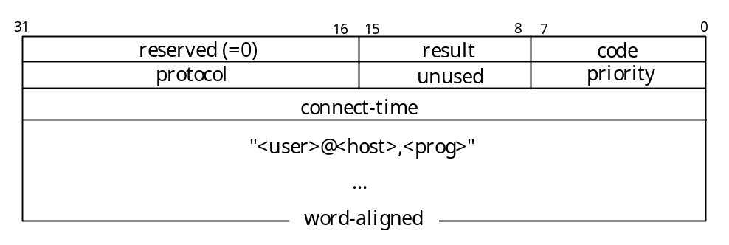
図 4 NETMP_CODE_STATUSR メッセージ
connect-time
32bit の符号なしの秒数で、そのプロトコルに関する TCP レベルの接続が開始されてからの経過時間を表します。
protocol / unused / priority
NETMP_CODE_CONNECT メッセージの該当するフィールドど同じ意味を持ちます。
"<user>@<host>,<prog>"
NETMP_CODE_MESSAGE によってアプリケーションから送られた接続情報です。
少なくとも 1 byte の NUL データでターミネイトされます。
さらに NETMP メッセージの先頭からワードアラインされるまで 0 から 3 byte の NUL データでパディングされます。

結果コード (result) には以下のようなものがあります。

NETMP_ERR_OK 正常終了

NETMP_CODE_KILL
NETMP_CODE_KILL は、アプリケーションから dsnetm に対して、指定プロトコルの強制解放を要求するメッセージです。NETMP ヘッダに引き続くプロトコル番号を示す 2 byte のデータのみで構成されます。
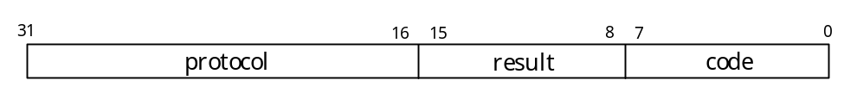
図 5 NETMP_CODE_KILL メッセージ
dsnetm は指定された protocol でもっとも高い priority を持つアプリケーションとの TCP レベルのコネクションを無条件にクローズし、そのプロトコルを解放します。
ひとつの protocol に対して複数の priority が存在する場合は、このメッセージをその priority の数だけ送信しなければ、その protocol をすべて解放することはできません。

逆にアプリケーションに複数の protocol が関連付けられている場合には、ひとつの NETMP_CODE_KILL メッセージによって指定以外の protocol が解放されることもあります。

NETMP_CODE_KILLR
NETMP_CODE_KILLR は、NETMP_CODE_KILL に対して dsnetm からアプリケーションに送られる応答メッセージです。NETMP ヘッダ 2 byte のみで構成されます。

結果コード (result) には以下のようなものがあります。

NETMP_ERR_OK 強制解放完了
NETMP_ERR_NOPROTO 指定プロトコルの接続が存在しない

NETMP_CODE_VERSION
NETMP_CODE_VERSION は、アプリケーションから dsnetm に対するバージョン情報要求メッセージです。NETMP ヘッダに続く任意長の ASCII データ (NUL ターミネイトなし) で、ASCII データの内容はアプリケーションのバージョンを表す任意の文字列である必要があります。dsnetm ではこの情報はチェック対象としては参照しません。したがって、どのような文字列であっても構いません。

NETMP_CODE_VERSIONR
NETMP_CODE_VERSIONR は、NETMP_CODE_VERSION に対して dsnetm からアプリケーションに送られる応答メッセージです。NETMP ヘッダに続く任意長の ASCII データ (NUL ターミネイトなし) で、ASCII データの内容は dsnetm のバージョン情報です。バージョン情報の形式は、X、Y、Z はそれぞれ10 進数で "X.Y.Z" となります。

結果コード (result) には以下のようなものがあります。

NETMP_ERR_OK 正常終了

